Anmeldungen bitte bis zum 1. Febr. 2019 zu Familie Janßen Lerchenweg 7 oder Hirsch-Apotheke

Zweitage-Fahrt nach Wolfsburg, Braunschweig und Gifhorn
am 16. und 17. März 2019

Samstag, 16. März 2019
Besuch der Autostadt Wolfsburg, ein Freizeitpark der Volkswagen AG in Wolfsburg als dezentrales Projekt der Expo 2000 in unmittelbarer Nähe des Volkswagenwerks mit acht Markenpavillons für die zum Konzern gehörenden Marken Audi, Bugatti, Lamborghini, Seat, Škoda, Porsche, Volkswagen und Volkswagen Nutzfahrzeuge, und ein Museum. Die Gebäude und das 28 Hektar große Freigelände präsentieren zeitgenössische Architektur und Landschaftsarchitektur. Flächenmäßig gehört die Autostadt zu den größeren deutschen Freizeitparks. Siehe auch www.autostadt.de
Nach einer 2stündigen Erlebnisführung haben Sie Zeit für einen Besuch der Gastronomie in eigener Regie, ebenso Zeit für die Markenpavillons und das Museum.
In der Autostadt gibt es dreizehn verschiedene Restaurants, zehn davon werden von dem Unternehmen Mövenpick betrieben. Sie bieten zum Beispiel internationale und italienische Küche mit Gerichten aus regionalen Zutaten an. Unter den Restaurants sind Selbstbedienungs- und Familienrestaurants sowie eine Gastronomie im Stil eines Wiener Kaffeehauses. Der größte gastronomische Betrieb verfügt über 1400 Plätze. Näheres im Bus auf der Hinfahrt oder unter www.autostadt.de/restaurants-und-kulinarik
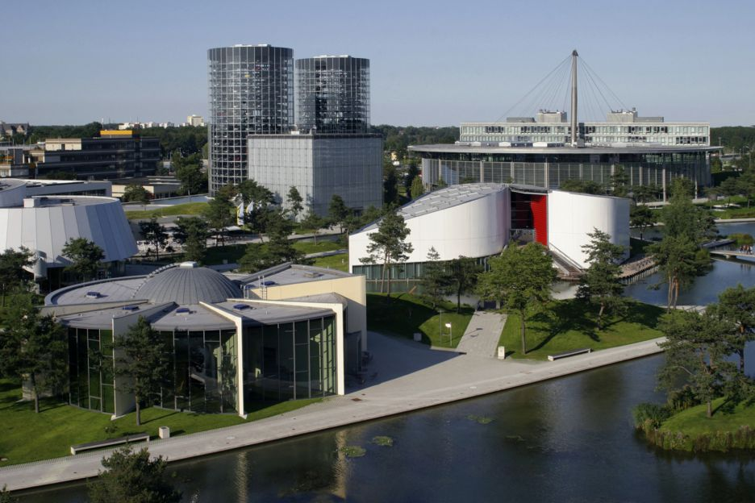

--------------------------------------hier abschneiden ------------------------------------------------------------------------------
Hiermit melde ich mich mit _____ Personen - unbedingt für jeden Alter angeben und Ausweis mitnehmen, da Senioren ab 60 teilweise ermäßigt sind - für die Fahrt des Heimatvereins Horstmar nach Wolfsburg/Braunschweig/Gifhorn verbindlich an.
_________________________________________________________
Name/ Namen mit Alter Telefon (für evtl. Rückfragen)

Ich
(eigener Name )

(Straße)

(Ort)

ermächtige den Heimatverein Horstmar, die Reisekosten für die Fahrt Heimatvereins Horstmar nach
______________________ am ______________
in Höhe von _____________________
einmalig von folgendem Konto einzuziehen:
Name und Sitz des Kreditinstituts__________________________________

IBAN_________________________________________________________

Übernachtung mit Frühstück im Best Western Hotel Braunschweig; Dresden Straße 10; 38124 Braunschweig, Tel: +49 (0)531-264210
www.bestwestern.de/hotels/Braunschweig/Best-Western-Hotel-Braunschweig
Dort gemeinsames Abendessen – 3 Gänge Büfett – im Reisepreis inbegriffen

Sonntag, 17. März 2019
Nach dem Frühstück 90minütiger geführter Stadtspaziergang durch die Innenstadt von Braunschweig. Er vermittelt einen Einblick in die spannende Historie der Löwenstadt. Vor rund 1.000 Jahren wurde Braunschweig gegründet, vor etwa 850 Jahren baute Heinrich der Löwe es zu seiner Residenz aus. Der Weg führt durch mittelalterliche Gassen und historischen Plätze, über den Burgplatz mit Braunschweigs Wahrzeichen, dem Löwen, vorbei an der Burg Dankwarderode und dem Dom St. Blasii zum historischen Altstadtmarkt, Sie sehen die Spuren der Hansekaufleute und der Welfen, die Braunschweig über Jahrhunderte geprägt haben.

Danach Fahrt zum Internationalen Mühlenmuseum in Gifhorn.
Dort zunächst gemeinsames Mittagessen – einfach Kartoffelsuppe mit Bockwurst – im Reisepreis inbegriffen.
Anschließend 90minütige Führung durch das Freilichtmuseum, das 14 Mühlen in Originalgröße aus den Ländern dieser Erde darstellt. Die 14 Mühlen stammen u. a. aus Griechenland, Spanien, Portugal, Frankreich, Deutschland, Russland und Korea.
Danach ist Gelegenheit, in der Ausstellungshalle mit über 50 maßstabsgetreuen Modellen und Mühlentechnik die Mühlengeschichte und die historischen Entwicklung der Müllerei zu „studieren“ - ein eimaliges kulturelles Erbe – und/oder im mächtigen Niedersachsenhaus, dem gastronomischen Mittelpunkt Streuselkuchen und frisches Brot aus dem großen holzbefeuerten Steinbackofen zu kosten.

Die Kosten betragen pro Person für Fahrt, Führungen, Eintritte, Abendessen, Übernachtung mit Frühstück, einfaches Mittagessen in Gifhorn
160,-- € im DZ
185,-- € im EZ
